COMPTE RENDU DE LA CMN
BADTEN

Mise à jour : 27/09/2019

HANDBALL 2020
2019
MEMBRES CONVOQUES ET PRESENTS

Enseignants

Véronique SOLER UNSS
Jean-Luc BERGOUTS excusé
ANNE GUILLOU UNSS
NICOLAS HIMBER
LAURENCE GAGET UNSS Référent Sport partagé

Délégués techniques UNSS

Serge MOMMESSIN
Yannick SELLIN
Invité :

ORDRE DE JOUR
- 1- Eléments statistiques
- 2- Bilan du CF de 2019
- 3- Résultats du CF 2019
- 4- Réactualisation des documents :
- FICHE SPORT 2019
- LIVRET JE SUIS JEUNE OFFICIEL
- QUESTIONNAIRE
- 5- CF 2020
- 6-Questions

1-ELEMENTS STATISTIQUES

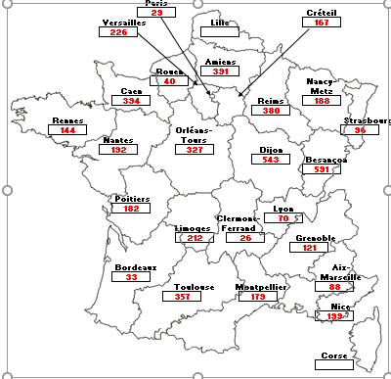
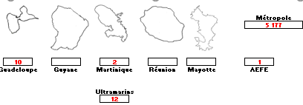

- Nombre d’animateurs d’AS pour l’activité Badten

COL IME LA LP LPO LYC
39° | Badten |  |  | 178 |  | 2 |  |  | 3 | 6 |  | 2 | 10 | 201

- Pratiquants dans l’activité

2017  2018 |  | 2016  2017

43° | Badten | 1 839 | 0,21% | 2 285 | 40° | -446 | -19,53%

 | 2016  2017 |  | 2015  2016
RAPPEL
41° | Badten | 2 285 | 0,26% | 1 997 | 39° | 288 | 14,42%

- Pratiquants par catégorie et genre 2017 et 2018
35 % filles et 65% garçons

2017 | FILLES |  | BF | MF | CF | JF | SF
 | 42° | Badten | 976 | 1 086 | 146 | 74 | 2 | 2 285
 | GARCONS |  | BG | MG | CG | JG | SG
 | 33° | Badten | 1 846 | 1 681 | 233 | 116 | 4 | 3 879
TOTAUX |  |  | 2 822 | 2 767 | 379 | 190 | 6 | 6 164
2018 | FILLES |  | BF | MF | CF | JF | SF
 | 51° | Badten | 825 | 806 | 158 | 46 | 2 | 1 839
 | GARCONS |  | PG + BG | MG | CG | JG | SG
 | 36° | Badten | 6+ 1524 | 1392 | 338 | 88 | 4 | 3 351
 |  |  | 6+2 349 | 2 198 | 496 | 134 | 6 | 5 189

- Répartition des pratiquants sur les sports de raquettes pour 2018

- Progression des pratiquants de 1999 à 2018

- Les Jeunes Officiels

2018 | District | Départementaux | Académiques | Nationaux | TOTAUX
Badten | 227 | 196 | 164 | 31 | 618

2- BILAN DU CF 2019 : Voisin le Bretonneux

- Très belle organisation pour le CF de 2019, riche en encadrement et en infrastructure
- S’approprier pour les organisateurs les documents de cadrages
- Un nouveau cahier des charges sera en ligne pour 2020. Dans le cahier des charges deux parties, organisationnels et logistiques et accompagnement à la certification des JA.
- Vérifier que les bons documents sont en ligne
- Former un organisateur par gymnase au logiciel se trouvant sur le site OPUSS
- Concernant les JA, bonne qualité de l’arbitrage sur ce championnat, notamment sur le pool local où la formation a été de qualité. Cependant cela met en évidence les JA qui accompagnent les équipes et qui n’ont pas le niveau requis
- La vidéo-projection, c’est un outil très intéressant, la CMN va proposer dans le CDC des préconisations. Les systèmes de vidéo projection installés sur les deux CF précédents s’avère un outil indispensable (1 pour deux aires). Cependant le résultat affiché ne demeure qu’à titre informatif.
- Concernant le pool local, la CMN fait la proposition : soit de 20 à 30 JA maximum
- Excellence de 5 à 7 JA
- Etablissement de 10 à 12 JA
- SP 8 à 10
- Préconisation de 2 à 3 JO par terrain pour la gestion de la vidéo projection
- Concernant la constitution des poules, en excellence prise en compte de l’historique des deux dernières années avec coefficient historique de 1.5 à 1.1 pour les 5 meilleures AS
- Une réflexion sur un retour pour les élèves non certifiés sera prévu sur le prochain CF
SPORT PARTAGE

- Le testing à améliorer en envisageant notamment des situations spécifiques à l’activité.

3-RESULTATS DU CF 2019

SPORT PARTAGE
1 | Collège Jean Renoir + IME Joli coin MONDIER EN DER |  | REIMS
2 | Collège Université REIMS |  | REIMS
3 | Collège Léopold Dussaigne JONSAC |  | POITIERS
EQUIPES ETABLISSEMENT
1 | Collège H. Boucher VOISINS LE BRETONNEUX |  | VERSAILLES
2 | Collège Saint Jean de Passy PARIS |  | PARIS
3 | Collège Léon Huet LA ROCHE POSAY |  | POITIERS
EQUIPES EXCELLENCE
1 |  | Collège H. Boucher VOISINS LE BRETONNEUX | VERSAILLES
2 |  | Collège St Exupéry FRESNES | CRETEIL
3 |  | Collège Françoise Dolto NOGENT EN BASSIGNY | REIMS

4-REACTUALISATION DES DOCUMENTS

- Règlement Badten+ ajout SP
- PPT Je suis Jeune Coach et document d’accompagnement
- CDC
- Je suis Jeune Arbitre + nouvelle fiche d’évaluation
5- CHAMPIONNAT DE FRANCE 2020

SD Oise : organisateur Philippe MASSON : philippe.masson@unss.org
03.44.20.57.12 ou 06.81.54.63.27
Du mercredi 3 juin au Vendredi 5 juin 2020
Ouverture OPUSS le 8 mai
Fermeture le 24 mai 2020
6-QUESTIONS –REMARQUES- PRECONISATIONS
Inciter à une pratique du BADTEN dès le début de l’année à destinations des Badistes et des pongistes sur des organisations promotionnelles dans les districts et départements sous forme de FESTI-RAQUETTES.
Possibilités d’ouvrir sur des pratiques telles que le :
- Vince pong https://www.vince-pong.fr/
- Racketlon www.racketlon.fr

